Sezione di Cultura Milanese

Ri-passeggiando per Milano …

“Borghi e Cascine della Zona 5”

a cura di Riccardo Tàmmaro

Presidente della Fondazione Milano Policroma

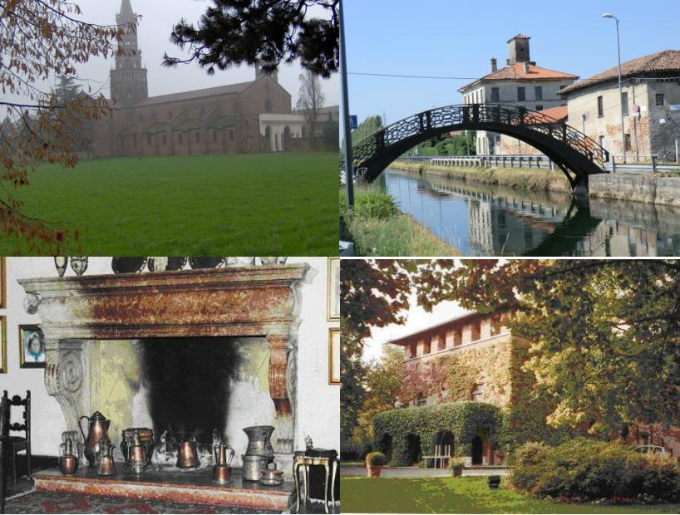

Sabato 4 maggio 2013 – ore 16.00

Circolo Filologico Milanese - Via Clerici 10 - Milano

La S.V. è cordialmente invitata

Ingresso libero sino ad esaurimento dei posti disponibili

Con il contributo del Comune di Milano

